Waterland CB
Regio Noordkop Country & Bluegrass

www.regionoordkop.nl https://rtvpurmerend.nl
ether: 106.6 FM
Digitaal Ziggo: Kan. 918
luisteren on line kan via: luisteren online kan via:
www.regionoordkop.nl/live-radio/ https://rtvpurmerend.nl/radio/live

Na de uitzending kan het programma worden beluisterd wanneer u maar wilt, via
http://hans.vdveen.org/muziek/

U vindt daar de uitzendingen van het laatste half jaar, waar u vrij uit kunt kiezen.
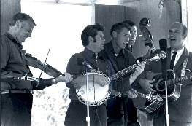

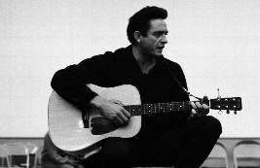
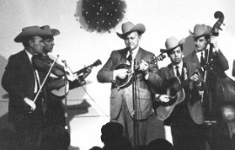
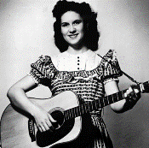
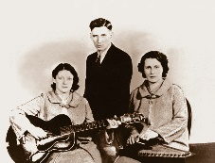
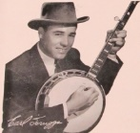
19 & 21 januari 2025
Zondag 19:00-20:00 – Waterland Country & Bluegrass
Dinsdag 20:00-21:00 – Country & Bluegrass NieUw
Dinsdag 21:00-22:00 – Traditionele Country
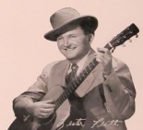
Dinsdag 22:00-23:00 – Bluegrass

samenstelling, montage & presentatie
Hans van der Veen
Mistig buiten. Daar zou ik ook wel iets mee kunnen doen, te beginnen met de Foggy Mountain Breakdown. Straks meteen even kijken.
Goed bericht voor de concertgangers! Zondagmiddag 6 april King Springs Road en zaterdagavond 31 mei True North (duo). Dat wist u al, maar daar komt bij: vrijdagavond 9 mei Kristy Cox en zondagmiddag 2 november Monroe Crossing, twee top-bands! Bericht hierover volgt.
Maar nu de komende week. Het zondagavond programma is op gang gekomen en deze week komen allerlei Jannen aan de beurt. Wat het jongetje in zijn handen heeft, is geen pistool, maar zijn hoed, om de pruimen in op te vangen. Maar kijk nu toch eens wat vader doet: die plukt ze niet, maar schudt aan de takken tot ze eraf vallen.
Dinsdag eerst weer veel onbekende, vaak debuterende artiesten. Daarna gaan we nog een keer vissen, maar eerst een stukje wetenschap. Het laatste uur krijgen we landsmeisjes door bluegrassers bezongen. Het ziet er wel weer aardig uit. Ik ga ook luisteren. Meestal ligt zo’n programma al een half jaar klaar en ben ik vergeten hoe het klonk……
Veel luisterplezier!!

Zondag 19 januari, 19:00-20:00
Waterland CB
CB-006
Jantjes
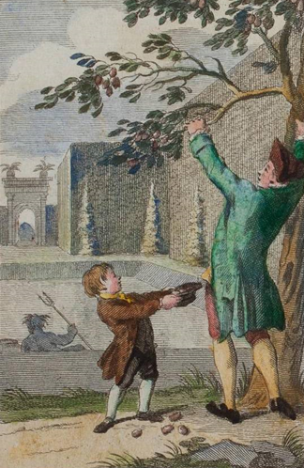

- John D. Loudermilk Blue train
- John McCutcheon What we want
- John & Audrey Wiggins String of bad love
- John & Nienke Just a minute
- John Brack (ZA) Why can’t you be on time
- John Wesley Riles Catch the wind
- John Denver Carolina in my mind
- John Allan Cameron The four Mary’s
- John Greenway Old Bullock Day
- John Bowman I’ll be your witness
- John Herald Goodbye old pal
- John Hartford The girl I left behind me
- John Lilly Prisoner’s birthday
- John Cadley Never say never
- John & Frances Reedy Lost John
- John Duffey This morning at nine
- John Rigsby Walking with you in my dreams
- John Lowell She’s leaving Cheyenne
- Jan Schiferl If wishes were horses
- John Brunschwyler & Brennen Ernst Scramble
- John D. Loudermilk The great snowman

Dinsdag 21 januari, 20:00-21:00
Country & Bluegrass NieUw
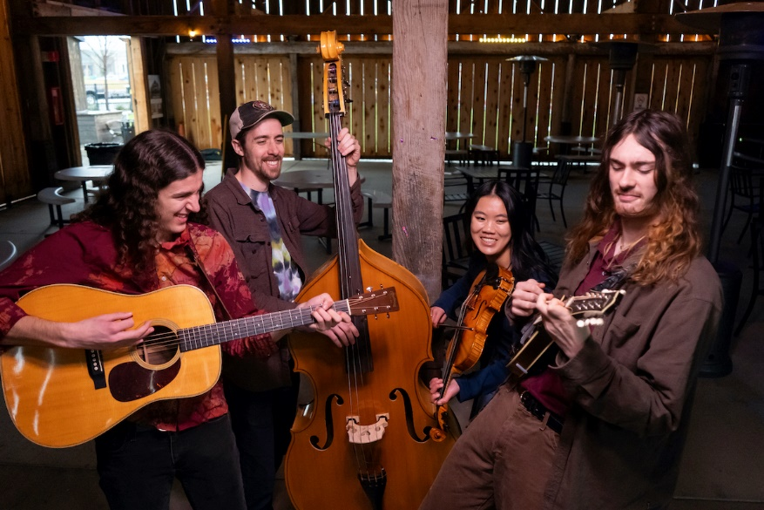
Broken Compass Bluegrass
Country:
- Jamey Johnson What a view
- Amythyst Kiah Let’s see ourselves out
- Joe Nichols Doin’ life with you
- Twinnie Sad boy
- Riley Green Turning dirt
- Breland Grandmaman’em
- Amy Speace The American dream
- Janis Ian She’s alone tonight
- Steeldrivers My eyes were blind
- Jimmie Dale Gilmore If it wasn’t for the wind
Bluegrass:
- Deano Graham Every song reminds me of you
- Gena Britt A little bit of you
- Tim O’Brien & friends Walking home to Wexford
- Barnstar While the world goes mad all around you
- Blackstrap Bluegrass Anna Lee
- Broken Compass Bluegrass Circustown
Geboortedag
- Mac Davis I believe in music

Dinsdag 21 januari ,21:00-22:00
Regio Noordkop Country
Goin’ Fishin’ - 2
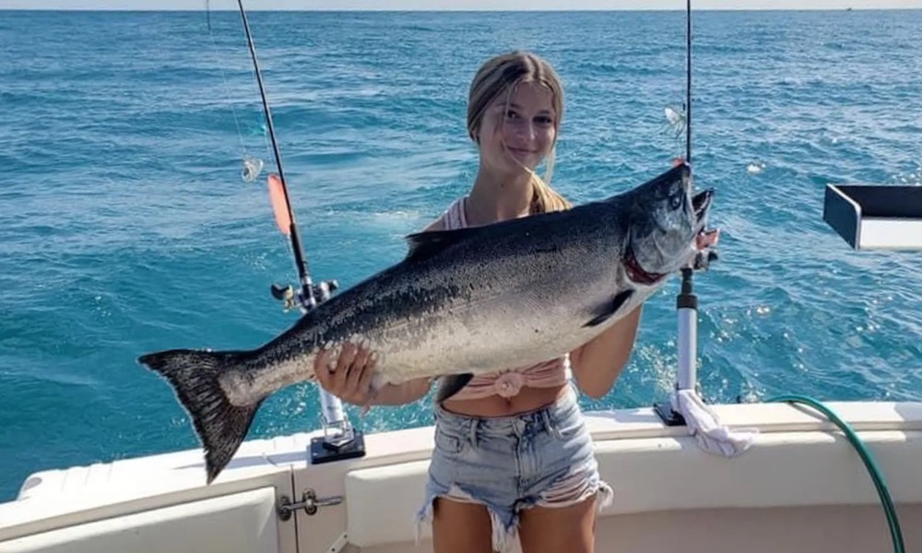

- Hank Locklin We’re gonna go fishin’ (1962)
- Hank Locklin We’re gonna go fishin’ (1976) *
- Hank Locklin & Carol Channing We’re gonna go fishin’ (1977) *
- Hank Locklin & kleinkinderen We’re gonna go fishin’ (2001) *
- Lynn Anderson Fishing
- Trace Adkins Just fishin’
- Missy Raines & Jim Hurst The important part of fishin’
- Wendy Crowe Fishin’ in the dark
- Slim Dusty A bad day’s fishing
- Harry Bolick & friends Way late last night
when Peter went a fishing
- Hobart Smith Katie went a-fishin’ with a hook and line
- Lisa Stanley Girl with a fishing rod
- Lew Childre Everybody fishin’
- Bobby Bare Fishin’ with Orlando
- Blue Sky Boys Uncle Josh goes fishing
& Chapel in the hills
- Walker’s Corbin Ramblers Ned went a-fishin’
- Dick Curless A good job hunting and fishing
- W.C. Taylor Jr Crazy ‘bout huntin’ and fishin’
- Luke Bryan Huntin’, fishin’ and lovin’ every day
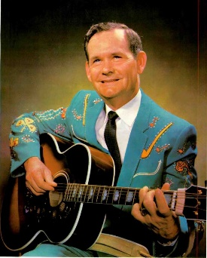
- Fitz Morris Fishing tales
- Rambling Jack Elliot Talkin’ fishin’

* fragment

Hank Lockin

Dinsdag 21 januari ,22:00-23:00
Regio Noordkop Bluegrass
Country Girls
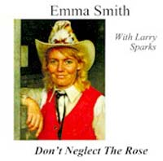

- Emma Smith Country girl (Emma Smith)
- Ed Schaeffer Country girl (Ed Schaeffer)
- Cedar Hill Country girl (Frank Ray)
- Northwest Territory Country girl (Mike Gorrell)
- CMH Studio Band Country Girl (Neil Young)
- Mark Whitt Country girl (Mark Whitt)
- Biscuit Burners Country girl (?)
- Tussy Mtn Moonshiners Country girl (?)
- Warren Stephens Country girl (?)
- Magnolia Drive Sweet country girl (Mike & Steve Nowell)
- Johnny McCormick = Jim Greer & Mac O-Chee Valley Folks
Pretty country girl (Bob Bushrow)
- Norman & Nancy Blake Prettiest little girl in the country (traditional)
- David Parmley She’s a Country girl (Elmer Burchett)
- Paul & Roy & Tennessee River Boys
I wish you’d be a country girl (R. Pryor)
- Lost & Found A country boy in search of a country girl
(Dan Wells)
- Traditional Grass (Ohio) The country girl blues
- Country Girl Kay Arkansas boogie
- Country Rebels (Ontario) A country girl I’ll stay Polly Beauchamp)
- Roustabouts I love a country girl (John Sipe)
- Mahogany Roots Country girl wildwood

De vorige week
Wilt u luisteren naar het programma van de vorige week?
Control+klik op onderstaande links

Zondag 12 januari, Waterland CB
https://hans.vdveen.org/muziek/W - WATERLAND CB/437W - Waterland CB - 2025-01-12 - Honden & Hazel Dickens.mp3

Dinsdag 14 januari, Country & Bluegrass NieUw
https://hans.vdveen.org/muziek/A - COUNTRY NU (pas verschenen)/437A - R-N C&B Nieuw - 2025-01-14.mp3

Dinsdag 14 januari, Noordkop Country: Jerry Salley (3)
https://hans.vdveen.org/muziek/B - NOORDKOP COUNTRY/437B - R-N Country - 2025-01-14 - Jerry Salley (3).mp3

dinsdag 14 januari, Noordkop Bluegrass: Mountain & bluegrass girls
https://hans.vdveen.org/muziek/C - NOORDKOP BLUEGRASS/437C - R-N Bluegrass - 2025-01-14 - Mountain & Bluegrass Girls.mp3

